附件6

财企通（专项资金平台）操作指引
- 点击“https://cqt.szfb.sz.gov.cn/#/home”进入平台
- 点击右上角的“马上登录”
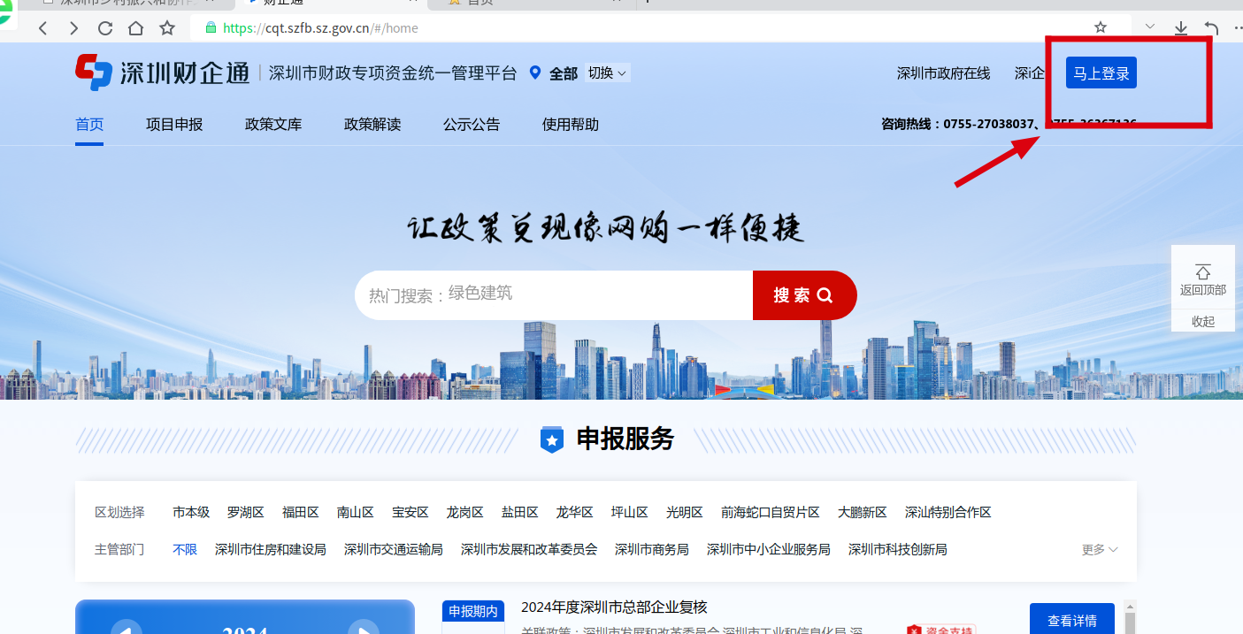
- 选择“我是申报主体用户”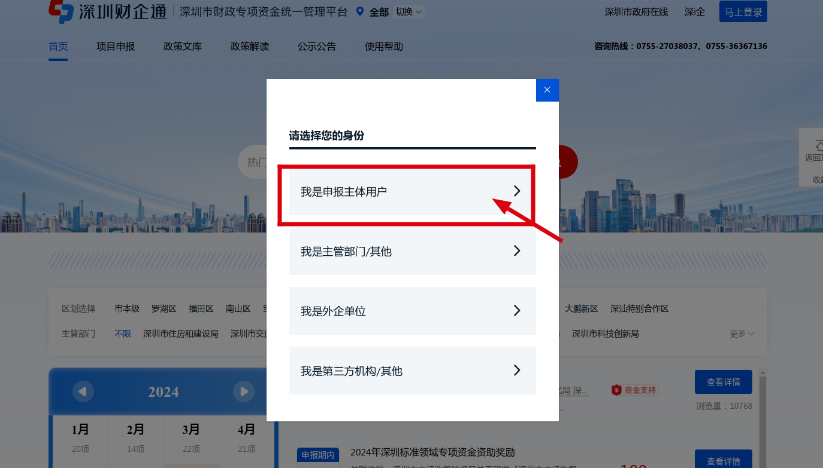
- 一般用法人登录，或者法人授权给个人办理法人事
